Список утверждений к тесту MA-Т-13 по теме
«Криволинейные интегралы»

Утверждение 1. (Условия существования криволинейного интеграла 1 рода)
Пусть - гладкая кривая, заданная уравнениями 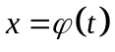, 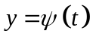, где 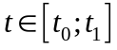 и 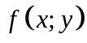- функция, заданная на этой кривой. Тогда имеет место равенство 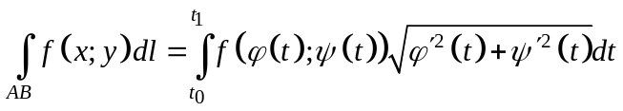, причем стоящий слева криволинейный интеграл существует в том и только в том случае, когда существует определенный интеграл, стоящий справа.

Утверждение 2. (Условия существования криволинейного интеграла 2 рода)
Пусть - гладкая кривая, заданная уравнениями , и пусть 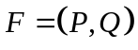 - вектор-функция, заданная на этой кривой. Тогда 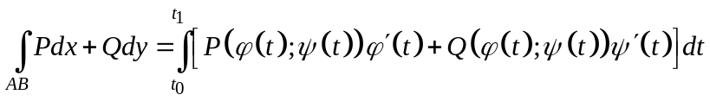
и интеграл слева существует, если существует определенный интеграл, стоящий справа; при этом - значение параметра , отвечающее точке , а - значение, отвечающее точке .

Утверждение 3. (Свойства криволинейного интеграла 1 рода)
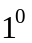. Линейность. Если 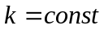, а для функции существует криволинейный
интеграл по кривой , то для функции 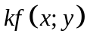 также существует криволинейный интеграл по кривой , причем 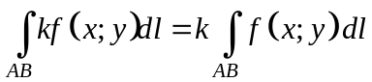.
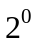. Линейность. Если для функций и 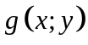 существуют криволинейные интегралы по кривой и если и  - любые постоянные, то для функции 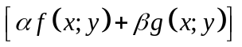 также существует криволинейный интеграл по кривой , причем 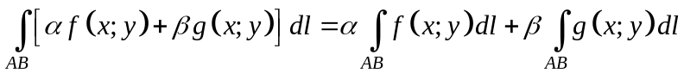.
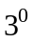. Аддитивность. Если дуга составлена из двух дуг  и 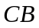, не имеющих общих внутренних точек, и если для функции существует криволинейный интеграл по кривой , то для этой функции существует криволинейный интеграл по каждой из дуг и , причем 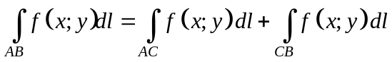.
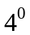. Монотонность. Если функция - неотрицательная интегрируемая функция, то всегда 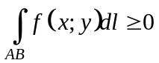.
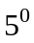. Оценка модуля интеграла. Если существует криволинейный интеграл по кривой от функции , то существует и криволинейный интеграл по кривой АB от функции 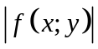, причем 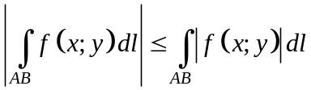.
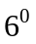. Теорема о среднем. Если функция непрерывна вдоль кривой , то на этой кривой найдется точка , такая что 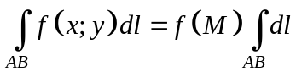.
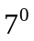. Независимость криволинейного интеграла 1-го рода от направления кривой. Выбор направления на дуге не влияет на величину интеграла от скалярной функции 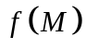 по этой дуге, то есть 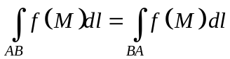.

Утверждение 4. (Геометрический и механический смысл криволинейного интеграла первого рода)

. Геометрический смысл. Площадь цилиндра, направленная по кривой с образующей, параллельной оси 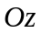.

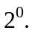 Механический смысл. Масса материальной кривой , вдоль которой распределены массы с плотностью 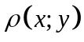: 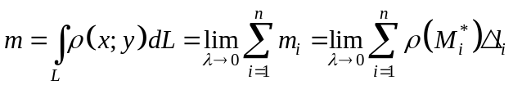

Утверждение 5. (Свойства криволинейного интеграла 2 рода)
. Линейность. Если - постоянный множитель, то можно выносить за знак интеграла, причем 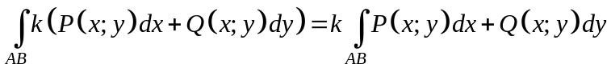.
. Аддитивность. Если дуга составлена из двух дуг и , не имеющих общих внутренних точек, и если для функций 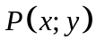 и 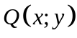 существуют криволинейные интегралы по кривой , то для этих функций существуют криволинейные интегралы по каждой из дуг и , причем .
. Зависимость криволинейного интеграла 2-го рода от направления кривой . Криволинейный интеграл 2-го рода зависит от ориентации кривой , по которой этот интеграл берется, а именно, при изменении ориентации этой кривой интеграл меняет знак: 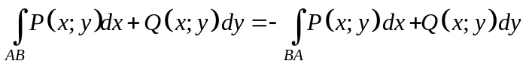

Утверждение 6. (Физический смысл криволинейного интеграла второго рода )
Криволинейный интеграл 2-го рода физически представляет собой работу, совершаемую силой 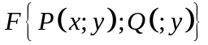 вдоль кривой и равную 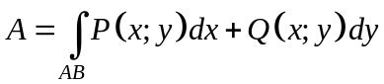.

Утверждение 7. (Связь между криволинейными интегралами 1 и 2 рода)
Пусть - гладкая кривая, заданная уравнениями , и пусть - вектор-функция, определенная и ограниченная на этой кривой. Тогда имеет место равенство 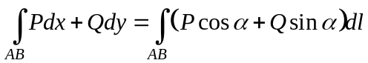, где 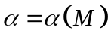- угол между касательной к кривой в точке и положительным направлением оси . При этом стоящий слева интеграл существует, если существует криволинейный интеграл первого рода, стоящий в равенстве справа.
Утверждение 8. (Сведение криволинейного интеграла 1 и 2 рода к определенным интегралам Римана)
1. В криволинейном интеграле 1-го рода 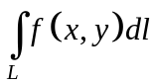 следует помнить, что и не независимы, а связаны уравнением 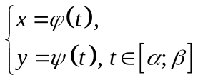 кривой . Если же роль кривой играет отрезок параллельный оси 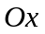, то интеграл превратится в обыкновенный Римановский интеграл 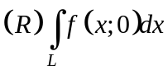.
2. Криволинейный интеграл по кривой равен Римановскому интегралу 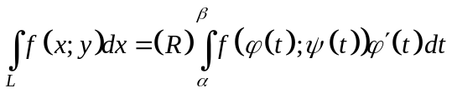, 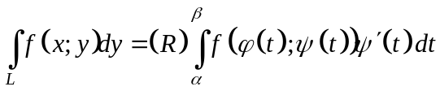, 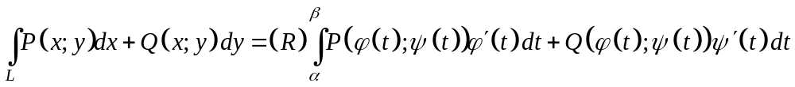.

Утверждение 9. (Связь криволинейного интеграла 2 рода по замкнутому контуру с двойным интегралом по области, ограниченной этим контуром (формула Грина))
Пусть  - простая область и пусть функции и непрерывны вместе со своими частными производными 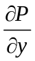 и 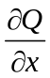 в замкнутой области . Тогда имеет место формула Грина 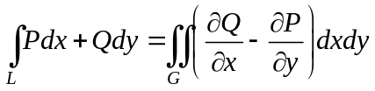.

Утверждение 10. (Формулы для нахождения площади плоской фигуры с помощью криволинейного интеграла)
1. 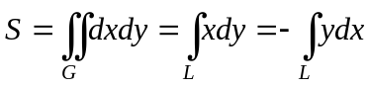, где - некоторая область с границей
2. 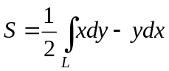

Утверждение 11.. (Три условия независимости криволинейного интеграла 2 рода от пути интегрирования)
1. Для того чтобы криволинейный интеграл 2-го рода не зависел от пути интегрирования, необходимо и достаточно, чтобы криволинейный интеграл по любому замкнутому контуру был равен нулю.
2. Если функции  и , кривая и область  удовлетворяют условия функции Грина, тогда для того чтобы криволинейный интеграл 2-го рода не зависел от пути интегрирования, необходимо, а в случае односвязной области , достаточно чтобы для всех точек выполнялось равенство 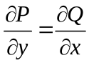.
3. Для того чтобы криволинейный интеграл 2-рода не зависел от пути интегрирования, необходимо и достаточно, чтобы подынтегральное выражение представляло полный дифференциал функции.
Утверждение 12. (Критерий потенциальности векторного поля)
Для того чтобы векторное поле 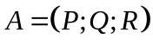, имеющее непрерывные и непрерывно дифференцируемые компоненты, было потенциальным, необходимо и достаточно, чтобы выполнялись равенства , 

